ΔΕΛΤΙΟ ΤΥΠΟΥ
Η Ένωση Φοροτεχνικών Ελευθέρων Επαγγελματιών Νομού Λάρισας (ΕΦΕΕΛ) Οργανώνει για τα μέλη της Διαδικτυακό Σεμινάριο με τηλεδιάσκεψη.

ΤΡΙΤΗ 9/3/2021 και ώρα 14:00-17:30
ΦΟΡΟΛΟΓΙΑ ΑΓΡΟΤΩΝ
Μετατάξεις, Επιδοτήσεις, Φορολογία Εισοδήματος, Σημαντικές αποφάσεις ΔΕΔ
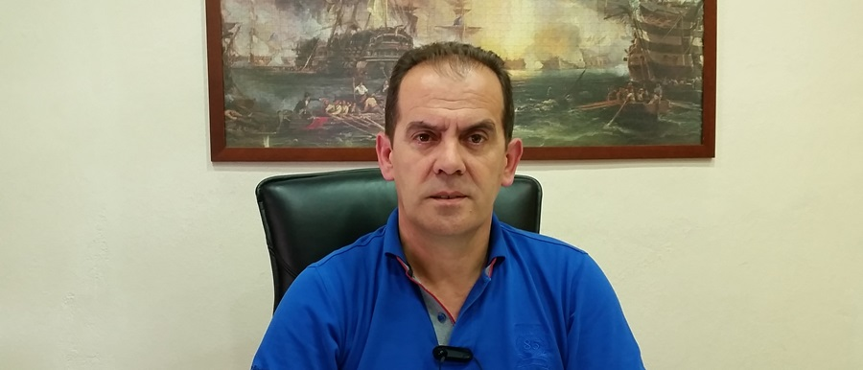
Εισηγητής: ΠΑΠΑΔΗΜΗΤΡΙΟΥ ΓΕΩΡΓΙΟΣΦοροτεχνικός-Λογιστής Πρόεδρος Σ.Ε.Ε.Λ.Φ.Ο.Καρδίτσας

ΘΕΜΑΤΟΛΟΓΙΑ ΣΕΜΙΝΑΡΙΟΥ
- Πότε υπάρχει υποχρέωση εγγραφής στο ειδικό καθεστώς.
- Μετάταξη αγροτών ειδικού στο κανονικό καθεστώς.
- Μετάταξη αγροτών κανονικού στο ειδικό καθεστώς.
- Χρόνοι υλοποίησης των μετατάξεων.
- Ε.2046/2021: Ετεροχρονισμένες μετατάξεις χωρίς πρόστιμο.
- Διαγραφή προστίμων εκπρόθεσμων μετατάξεων.
- Ποιοι υπάγονται το ειδικό καθεστώς αγροτών από 01.01.17.
- Τι περιλαμβάνεται στο όριο ένταξης των 15.000,00€.
- Τι περιλαμβάνεται στο όριο ένταξης των 5.000,00€.
- Τέλος επιτηδεύματος αγροτών.
- Δήλωση Φ.Ε. και Επιδοτήσεις που λαμβάνουν οι αγρότες
- Δηλώσεις αποθεμάτων μετάταξης (ΠΟΛ.1199/16).
- Τακτικοί Έλεγχοι – διαδικασία.
Στο τέλος του σεμιναρίου ο εισηγητής θα είναι στη διάθεσή σας για να απαντήσει στα ερωτήματά σας!
ΚΟΣΤΟΣ ΣΕΜΙΝΑΡΙΟΥ:
 ΜΕΛΗ Ε.Φ.Ε.Ε.Λ. (οικονομικά τακτοποιημένα Α Εξάμηνο 2021) : Δωρεάν  ΓΙΑ ΤΑ ΜΗ ΜΕΛΗ : 40 ευρώ
Αρ. τραπεζικού λογαριασμού Εθνικής GR8901107820000078254500982
Ο τρόπος και η διεύθυνση σύνδεσης στην πλατφόρμα του zoom θα σας αποσταλεί, ηλεκτρονικά . Για οποιαδήποτε ενημέρωση στο τηλ 2410256421 Επιβεβαιώσετε την κράτησή σας στο info@efeel.gr ενημερώνοντας και το email σας. Θα υπάρχει γραμματεία Δευτέρα απόγευμα 8-3-2021 για εξυπηρέτηση σας στο γραφείο του συλλόγου.
Για πληροφορίες στα τηλ.:6947995019 , 6947264684

